CUADROS DE BONOS EN PESOS – 07/10/2021

BONOS EN PESOS CON CER

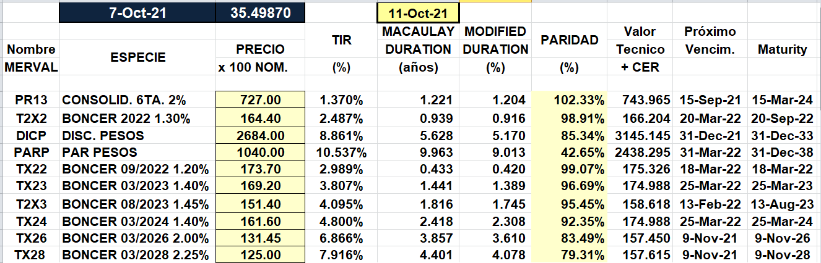

BONOS EN PESOS CON TASA FLOTANTE

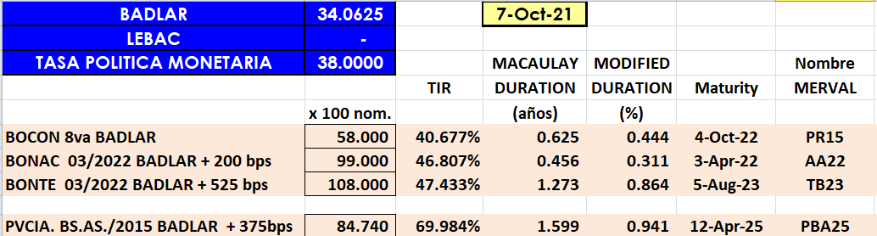

BONOS EN PESOS CON CUPON FIJO

